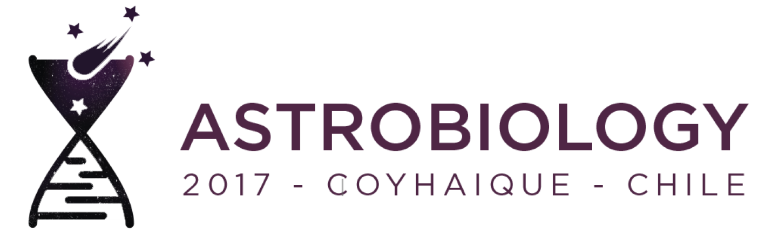
Chile: un laboratorio para entender la vida

Gran expectación ha generado en la comunidad científica nacional e internacional el congreso Astrobiology 2017. El evento, a desarrollarse entre los días 26 de noviembre y primero de diciembre en Coyhaique, ya cuenta con más de 150 investigadores inscritos para debatir sobre el tema.

Cuál es el origen y la evolución de la vida. De dónde venimos y si estamos o no solos en el Universo. Preguntas que por siglos han quitado el sueño del ser humano y que hoy reúnen a científicos de diversas disciplinas a resolver el enigma en conjunto.

Cada tres años, la Comisión F3 de la Unión Internacional de Astronomía (IAU por sus siglas en inglés) organiza la Conferencia Internacional de Astrobiología, la que este año se realizará en la región de Aysén, Chile. De esta forma, entre los días 26 de noviembre y primero de diciembre, la ciudad de Coyhaique será el escenario del evento internacional más importante para quienes estudian esta área. Astrobiology 2017 reunirá a más de 150 investigadores, profesionales y estudiantes de diversas disciplinas para discutir respecto de la vida en la Tierra y el Universo.

Uno de los invitados, Dr. Carlos Briones, es investigador del centro de astrobiología CSIC-INTA en Madrid, España, y realiza estudios sobre el origen de la vida. Sus investigaciones buscan responder una pregunta clave para la astrobiología: ¿será la Tierra el único planeta vivo, o es esperable que el Universo esté lleno de vida? Para Briones, Chile juega un papel clave en la investigación en astrobiología, “sus características geográficas y climáticas son excepcionales, posee una enorme biodiversidad y además cuenta con uno de los entornos más relevantes para la investigación sobre organismos extremófilos: El desierto de Atacama”, señala. Este científico destaca las investigaciones que se están realizando en el desierto ya que, “sirve como un análogo terrestre para estudiar la vida que posiblemente se haya podido desarrollar en otros lugares del cosmos”.

Siempre desde el antiguo continente, otra investigadora destaca las particularidades del evento en nuestro país. Kathrin Altwegg, astrofísica y directora del Centro para el espacio y la habitabilidad, CSH, de la Universidad de Berna, Suiza, se dedica a estudiar los cometas, ya que como comenta, “son el material mejor conservado desde el momento en que nuestro Sistema Solar se formó, lo que permite tener una visión del inicio de la Tierra y de la vida”, afirma. Altwegg destaca la importancia de que investigadores de todo el mundo se reúnan en nuestro país, “Chile con sus desiertos muy secos, los volcanes y los deslumbrantes glaciares de la Patagonia es escenario de algunos de los eventos más increíbles de la vida biológica”. Y añade, “es muy importante que científicos de todo el mundo y de disciplinas muy diferentes se reúnan en Chile, un lugar donde el cielo nos permite conocer mejor la historia de la vida en la Tierra. Estoy esperando con grandes expectativas esta conferencia”, finaliza.

Astrobiología local

El interés también se abrió paso con fuerza dentro del territorio nacional, donde decenas de investigadores participarán en este único encuentro. Entre los asistentes se encuentra la geóloga Millarca Valenzuela, investigadora con una gran trayectoria en el estudio de meteoritos y reconocida dentro de la comunidad científica por su trabajo con el re-nombramiento de un asteroide descubierto en 1981, hoy conocido como el asteroide (11819) Millarca.

“Chile es un país que tiene todo el potencial para desarrollar grandes investigaciones en astrobiología ya que tiene la madurez en temáticas como la geología, la astronomía, la física y la química, por nombrar algunas, pero que actualmente no dialogan mucho entre ellas o simplemente están desconectadas”, expresa Valenzuela. Y agrega que estamos ad portas de que ocurra un cambio de paradigma en este sentido, “en general los científicos chilenos son muy tradicionales, el tipo de investigación que se hace es por líneas clásicas y el tipo de colaboración en su mayoría no es interdisciplinaria. Por ello es muy importante que este tipo de conferencias se realicen en nuestro país, ya que los impulsa a salir de sus nichos de investigación y a establecer conexiones. Esta es una nueva forma de hacer ciencia”.

Sobre el destino escogido agrega, “Coyhaique es un lugar con una gran belleza escénica, algo muy importante para este tipo de conferencias, hay diversos espacios que te llevan a pensar en cómo la vida llegó a la Tierra. Es un excelente contexto para que la gente se conecte y se abran más posibilidades de colaboración”, finaliza la investigadora.

Contacto:
Macarena Rojas / Sebastián Escobar, Chile Científico
Tf: +56 9 84 29 41 49
contacto@chilecientifico.com
http://astrobiology2017.org/

